Manajemen Produksi Program I-Tems Di Mata Milenial Indonesia Tv

Khoirdudin¹, Nawiroh Vera²
Universitas Budi Luhur, Jakarta
khoirdudin@budiluhur.ac.id , nawiroh.vera@budiluhur.ac.id

Submitted : 30 Mei 2023
Accepted : 1 Juli 2023
Published : 31 Juli 2023

ABSTRAK

Manajemen produksi program televisi adalah semua aktifitas atau proses pembuatan produksi program acara TV sesuai dengan rancangan yang telah ditetapkan secara efektif dan efisien atau tindakan memikirkan dan mencapai hasil yang diinginkan melalui usaha kerabat kerja yang terdiri dari tindakan mendayagunakan bakat bakat manusia dan sumber daya manusia televisi, manajemen produksi program televisi meliputi tiga hal yaitu praproduksi, produksi, pasca produksi. Dalam penelitian ini membahas mengenai manajemen produksi program i-tems pada tayangan mata milenial indonesia tv. Tujuan penelitian ini adalah untuk menganalisis manajemen produksi program i-tems pada tayangan mata milenial indonesia tv. Penelitian ini menggunakan metode deskriptif kualitatif, dimana peneliti ditempatkan sebagai instrument kunci, Teknik pengumpulan data dilakukan penggabungan dua jenis data yaitu data primer dan data sekunder. Data primer diperoleh melalui proses observasi dan wawancara dengan para informan, data yang telah dikumpulkan dianalisis secara deskripstif. Hasil penelitian menunjukkan bahwa fungsi manajemen produksi yang terdapat pada program I-Tems di Mata Milenial Indonesia TV, pada dasarnya sama dengan sistem manajemen pada program produksi yang lainnya, hanya saja pastinya memiliki sedikit perbedaan-perbedaan dengan sistem manajemen dalam program lain. Program I-Tems terdiri dari tiga segmen dengan durasi tayangan program selama tiga puluh menit, dengan segemen satu dan dua Let’s talk about, untuk segmen tiga versus, disiarkan pada kanal YouTube Mata Milenial Indonesia TV dan Digital Terestrial Wilayah Jayapura Papua Kanal 43 UHF Digital Kanal 48 UHF Analog.

Kata Kunci: manajemen, produksi, program, televisi

ABSTRACT

Television program production management is all the activities or processes of making TV program production according to a predetermined design effectively and efficiently or the act of thinking about and achieving the desired results through the efforts of work relatives which consist of the act of utilizing human talents and television human resources. Television program production management includes three things, namely pre-production, production, and post-production. In this study, it discusses the management of the production of the i-tems program on mata milineal Indonesia Tv. The purpose of this study was to analyze the production management of the i-tems program on Indonesia's millennial television broadcasts. This study uses a qualitative descriptive method, where the researcher is placed as a key instrument. The data collection technique combines two types of data, namely primary data and secondary data. Primary data obtained through the process of observation and interviews with informants, the data that has been collected is analyzed descriptively. The results of the study show that the production management function contained in the I-Tems program in Mata Millennial Indonesia TV is basically the same as the management system in other production programs, it's just that it certainly has slight differences from the management systems in other programs. The I-Tems program consists of three segments with a program duration of thirty minutes, with segments one and two Let's talk about, for three versus segments, broadcast on the YouTube channel Mata Millennial Indonesia TV and Digital Terrestrial Jayapura Papua Region Kanal 43 UHF Digital Kanal 48 UHF Analog.

Keywords: management, production, program, television

Korespondensi: Dr. Nawiroh Vera, M.Si. Universitas Budi Luhur, Jalan Ciledug raya, Petukangan Utara Jakarta Selatan 12260. E-mail; nawiroh.vera@budiluhur.ac.id

PENDAHULUAN

Persaingan program berita dalam memberikan informasi yang tidak hanya akurat tetapi juga menarik menjadi sebuah tantangan bagi seorang produser dalam menyajikan program beritanya. Seperti program program I-Tems merupakan satu dari berbagai macam program pada siaran Mata Milenial Indonesia Televisi, program I-Tems termasuk program dengan kategori feature salah satu bagian program televisi soft news dan merupakan media informasi yang tidak terikat akan waktu namun memiliki nilai aktualitas. Program feature memberikan penekanan yang lebih besar pada fakta-fakta yang unik, fakta yang mungkin meransang emosi, menghibur, memunculkan empati, disamping tetap tidak meninggalkan unsur informatifnya,
I-Tems merupakan program informasi yang target khalayaknya adalah anak muda atau generasi milineal. Stasiun televisi mata milenial indonesia, pada tayangan program I-Tems telah memproduksi informasi yang kreatif dan inovatif berupa tips dan trik, berita yang dikemas secara menarik dan menghibur. Informasi ke teman teman milenial merupakan kepanjangan nama program I-Tems tersebut.
Persaingan yang ketat di industri pertelevisian di perlukan strategi dan kerja sama tim produksi yang baik. Strategi dibutuhkan pada suatu media untuk menentukan keputusan yang berbeda denga kompetitornya, bertindak lebih kreatif dan efektif demi mencapai tujuan yang telah ditentukan sebelumnya. Dengan begitu maka suatu media tidak mudah untuk kehilangan penonton atau gulung tikar melalui program yang digarapnya (Mutia&Vera, 2018). Selain itu pengemasan pesan yang menarik merupakan salah satu faktor yang sangat penting dalam penyampaian informasi di dunia penyiaran televisi. Selain itu, pesan harus mengandung unsur penting dan menghibur khalayaknya (Susanti et al, 2020:3).
Karena itulah peneliti tertarik meneliti Program I-Tems pada stasiun mata milenial indonesia tv. dimana program ini termasuk dalam kategori feature yaitu memuat pembahasan sajian yang sangat informatif, inovatif dan menghibur, segmentasinya ditujukan untuk kalangan milenial dengan menyajikan informasi yang sangat inovatif berupa penyajian seputar tekonologi, hal unik, tips dan trik, sejarah dan menghibur yang dipandu oleh dua host cantik muda dan berbakat pada program tersebut.
Manajemen produksi program acara televisi adalah semua aktifitas atau proses pembuatan produksi program acara TV sesuai dengan rancangan yang telah ditetapkan secara efektif dan efisien atau tindakan memikirkan dan mencapai hasil yang diinginkan melalui usaha team work kerabat kerja yang terdiri dari tindakan mendaya-gunakan bakat manusia dan sumber daya manusia televisi, manajemen produksi program acara televisi meliputi tiga hal yaitu pra-produksi, produksi, pasca-produksi, manajemen merupakan proses membuat perencanaan, pengorganisasian, memimpin, mengendalikan berbagai usaha anggota, organisasi yang menggunakan semua sumber daya organisasi untuk mencapai sasaran yang telah ditetapkan. Manajemen Produksi televisi berhubungan dengan usaha penciptaan kreativitas, teknologi dan manusia (Mabruri, 2013: 21-24)
Cara manajemen program I-Tems dalam menerapkan dan menjalankan manajemen yang sesuai yaitu dengan melakukan kordinasi terhadap tim produksi yang terdiri dari beberapa tim yang ada, manajemen program di I-Tems yang diterapkan yaitu pada perencanaan tahap pra produksi dimana kegiatan ini terdiri dari berbagai hal termasuk melakukan pembuatan jadwal untuk kepentingan berlangsungnya produksi dengan menentukan hari dan waktu, mengurus biaya keuangan produksi untuk kepentingan administrasi dilakukan dengan tepat, hal lainnya yaitu mempersiapkan setup stage ini dilakukan dikarenakan hal ini lokasi produksi tidak ditempatkan di dalam studio namun berlokasi diluar studio, dalam menentukan tema episode ini dilakukan dengan kerjasama antar penulis naskah terhadap tim produksi berguna untuk membahas tema apa yang akan diangkat pada episode berikutnya, dalam manajemen produksi pada perencanaan mempersiapkan konsumsi host pembawa acara ini dilakukan pada saat akan berlangsungnya produksi.
Mengacu pada teori manajemen strategi dari Peter K. Pringle yang menyebutkan bahwa Pengelola program stasiun televisi harus mengarahkan programnya kepada segmen khalayak tertentu yang tersedia pada waktu siaran tertentu, perencanaan program harus memutuskan program televisi jaringan yang mana yang akan disiarkan, program apa yang akan ditolak atau ditunda. Peter K. Pringle dan rekan menjelaskan mengenai strategi program yang ditinjau dari aspek manajement atau manajemen strategis (Morissan, 2008: 274-354).
Produksi program I-Tems merupakan kegiatan dalam bagian dari manajemen produksi program dimana pada produksi ini merupakan bagian kegiatan hal terpenting pada manajemen produksi, pada saat produksi berlangsung produser melakukan pengontrolan secara keseluruhan dengan tahap berskala, dalam satu hari produksi terdapat lima episode ini dilakukan karena untuk memenuhi kebutuhan stock materi yang ada pada program I-Tems, pada beberapa program di mata milenial indonesia tv ini menggunakan teknik stock materi program.
Pada tahap eksekusi program mencakup kegiatan penayangan program sesuai dengan rencana yang sudah ditetapkan, dalam hal ini pengelola program I-Tems harus cerdas menata program dengan melakukan teknik penempatan acara yang sebaik-baiknya untuk mendapatkan hasil yang optimal, tanggung jawab pada hal susunan tayangan siaran program, mempunyai segmentasi untuk kalangan milenial, dikarenakan dengan program membahas informasi yang sangat inovatif dan menghibur, berhubungan juga dengan pembagian waktu siaran dan beberapa strategi penayangan, menurut teori peter pringle pada eksekusi program menyangkut kegiatan program yang sudah direncanakan.
Pada penerapan pengawasan dan evaluasi kegiatan program kepada tim produksi program yang ikut dalam produksi, untuk pelaksanaan evaluasi yang efektif dan efisien terlebih dengan melakukan kegiatan diskusi pertemuan dalam pembahasan produksi program I-Tems. Tujuan penelitian ini adalah untuk menganalisis proses manajemen produksi program i-tems pada tayangan mata milenial indonesia tv.

METODE PENELITIAN

Metode yang digunakan peneliti dalam melakukan penelitian ini adalah deskriptif kualitatif, dasar pemikiran digunakannya metode ini adalah karena penelitian ini ingin mengetahui tentang fenomena dalam kondisi alamiah, bukan dalam kondisi terkendali, labolatoris atau eksperimen, disamping itu peneliti ingin terjun ke lapangan bersama objek penelitian sehingga jenis penelitian kualitatif deskriptif lebih tepat digunakan (Sugiyono, 2019:9).
Teknik pengumpulan data pada penelitian ini menggunakan dua jenis sumber data yaitu data primer dan data sekunder. Data primer berupa wawancara dan observasi. Data sekunder berupa studi literature dan sumber pustaka yang relevan. Data primer diperoleh melalui narasumber yang ditentukan dengan menggunakan purposive sampling. Data sekunder diperoleh dari arsip data yang dimiliki oleh narasumber, seperti jadwal tayang dan skrip narasi Asmoroweni, 2020: 101).
Jenis wawancara yang digunakan adalah wawancara mendalam, karena peneliti membutuhkan data yang lengkap dan valid dari sumber yang peneliti wawancarai yaitu tim manajemen program I-Tems. Sedangkan jenis observasi yang peneliti gunakan adalah observasi partisipan, dimana peneliti juga berfungsi sebagai partisipan yaitu ikut serta dalam kegiatan kelompok yang diteliti.
Key Informan yang diwawancarai adalah Ilman Khoirul Umam menempati posisi sebagai produser pada program acara I-Tems di Mata Milenial Indonesia Televisi, sedangkan dua informan dalam penelitian ini yaitu Ibrahim Fahmi Aziz, menempati posisi sebagai manajer produksi, dan Putri Candra sebagai Asisten produksi.
Teknik analisa data mengacu pada analisis data kualitatif. Menurut Moleong analisis data kualitatif adalah upaya yang dilakukan dengan jalanbekerja dengan data, mengorganisasikan data, memilahnya menjadi menjadi satuab yang dapat dikelola, mensintesiskannya, mencari dan menemukan pola, menemukan apa yang penting dana pa yang dipelajari, dan memutuskan apa yang dapat diceritakan kepada orang lain (Moleong, 2011).

HASIL DAN PEMBAHASAN
Dari hasil penelitian mengenai manajemen produksi program I-Tems di Mata Milenial Indonesia Televisi, dimana program I-Tems merupakan jenis program feature diperoleh hasil sebagai berikut.
Perencanaan Program
Pada perencanaan program yang terdapat di Mata Milenial Indonesia Tv, dimana penerapan dalam perencanaan pada tahap pra produksi sesuai dengan apa yang ada pada di program I-Tems, rencana yang telah ditetapkan secara efektif dan efisien atau tindakan memikirkan mencapai hasil yang diinginkan, dalam memanfaatkan keterampilan dan kecerdasan seseorang tersebut, termasuk dalam mencanangkan ide dan gagasan materi, tanggung jawab atas program siaran televisi, kordinasi yang tepat yang dilakukan sudah diterapkan pada manajemen program tersebut., dengan ini sudah sesuai dengan teori peter pringle pada dalam perencanaan program tersebut.
Dalam menjalankan perencanaan program harus berkordinasi dengan baik, termasuk melakukan kordinasi dengan production manager, tanggung jawab menjadi seorang production assistant sangat banyak dan saling terhubung antar yang lain berkaitan dengan perencanaan maupun produksi program hingga tahap pasca produksi.
I-Tems dengan tagline Informasi ke Teman Teman Milenial, merpakan program dengan kategori jenis feature, dimana dalam program tersebut menyajikan informasi terbaru, inspiratif, inovatif, teknologi, pengetahuan, kejadian unik, dan beragam, tentunya program tersebut sangat pas untuk kalangan anak muda milenial, dengan dipandu oleh dua host cantik ayunda taya dan ayu rahmawati,
Produksi dan Pembelian Program
Pada produksi program televisi yang menghasilkan materi berbentuk suara dan gambar, diproduksi dan disiarkan oleh sekelompok orang dengan profesi serta tanggung jawab tertentu, disiarkan melalui media televisi dan ditujukan bagi penonton pemirsa. Produksi yang dikelola dengan baik dengan tim yang saling berkordinasi dan bertanggung jawab, ide gagasan didalam program dilakukan dengan baik dengan melakukan kordinasi, pada pemilihan konsep program sesuai produksi tersebut, menurut teori dari Peter Pringle pada produksi program menyangkut hal pada kegiatan produksi program
Pada saat tahap perencanaan hingga keberlangsungan produksi program menjadi tanggung jawab seorang produser, namun begitu pada saat produksi program berlangsung yang menjadi tanggung jawab untuk melakukan pengawasan berkala dilapangan, seperti yang disampaikan oleh key informan
“dalam kelangsungan atau keberlangsungan produksi program sebagai seorang produser tehh hadir untuk mengawasi jalannya produksi, begitu pun dengan seorang production assistant yang selalu ada saat produksi berlangsung, dalam hal ini bagaimana ttee seorang crew menjalankan pekerjaannya dengan maksimal dengan melakukan kontroling secara berkala.”
Dalam operasional stasiun siaran televisi, persiapan program-program yang akan disiarkan merupakan hal yang mutlak demi menjaga tayangan siaran pada program televisi tersebut. dalam program di televisi dapat dilakukan dengan pembelian kepada pihak lain kepada production house baik dalam negeri maupun luar negeri atau memproduksi in house, tindakan dalam pembelian program akan berhubungan dengan pembuatan keputusan atas rancangan, pemimpin produser memiliki tanggung jawab atas dasar program yang ditanganinya dengan berbagai hal,
Eksekusi Program
Dalam eksekusi program sesuai dengan rencana yang sudah ditetapkan, dalam hal ini pengelola program harus cerdas menata program dengan melakukan teknik penempatan acara yang sebaik-baiknya untuk mendapatkan hasil yang optimal, tanggung jawab pada hal susunan tayangan siaran program, mempunyai segmentasi untuk kalangan milenial, dikarenakan dengan program membahas informasi yang sangat inovatif, eksekusi program meliputi kegiatan menayangkan program sesuai perencanaan yang sudah ditetapkan. ini berhubungan juga dengan pembagian waktu siaran dan beberapa strategi penayangan, menurut teori Peter Pringle pada eksekusi program menyangkut kegiatan program yang sudah direncanakan.
Pengawasan dan Evaluasi Program
Evaluasi program menentukan seberapa jauh suatu rencana dan tujuan yang sudah dapat dicapai atau diwujudkan oleh stasiun penyiaran, departemen, dan karyawan. Pengawasan dilakukan berdasarkan hasil kerja atau kinerja yang dapat diukur sesuai agara fungsi pengawasan dapat berjalan secara efektif, menentukan seberapa keberhasilan suatu program yang sudah direncanakan. Dalam tahapan ini nantinya akan muncul beberapa kelemahan dan kelebihan suatu program yang ada di stasiun televisi, pengawasan pada program itu dilakukan secara waktu berskala, bertujuan agar berjalan dengan baik pada saat produksi program tersebut, dengan melakukan pengawasan dan evaluasi program untuk memperoleh perkembangan yang siginifikan di program, Pengawasan pada program itu dilakukan secara waktu berskala, bertujuan agar berjalan dengan baik pada saat produksi program tersebut, evaluasi program sangat efektif untuk para tim produksi program yang ikut dalam produksi, dalam hasil evaluasi dan pengawasan program sudah sesuai dengan teori peter pringle.
Pada pembahasan mengenai penelitian ini adalah manajemen produksi program I-Tems di Mata Milenial Indonesia Televisi, agar tercapainya manajemen produksi program yang baik kedepannya, peneliti menggunakan konsep komunikasi massa, media massa, manajemen produksi program televisi, dimana program I-Tems merupakan jenis program feature membahas suatu pokok bahasan yang secara lengkap menyoroti dan mengurai dengan berbagai format dan kreasi dengan tujuan untuk menghibur dan memberikan informasi edukatif sehingga membuat penonton terkesan dan terinspirasi oleh tayangan tersebut.

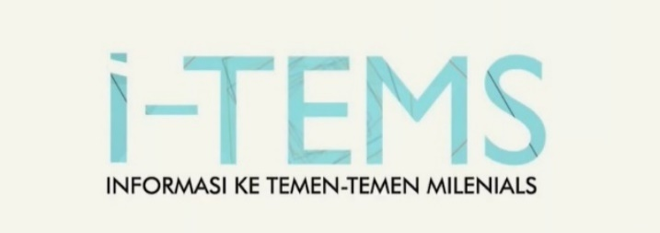

Gambar 1

Logo Program

I-Tems dengan tagline Informasi ke Teman Teman Milenial, merpakan program dengan kategori jenis feature, dimana dalam program tersebut menyajikan informasi terbaru, inspiratif, inovatif, teknologi, pengetahuan, kejadian unik, dan beragam, tentunya program tersebut memberikan penyajian yang sangat informatif kepada kalangan anak milenial, I-Tems merupakan salah satu program yang peneliti pilih dari beberapa jenis program yang terdapat pada mata milenial Indonesia tv, sebab pada program I-Tems dimana program yang mempunyai target segmentasi kepada anak milenial, selain itu keunikan dari program I-Tems dimana pembahasan menarik tidak bikin jenuh dengan apa yang disampaikan oleh para host, selain itu pada saat episode membahas perayaan hari besar host bisa dibuat karakter sesuai dengan episode tersebut, produksi berjalan

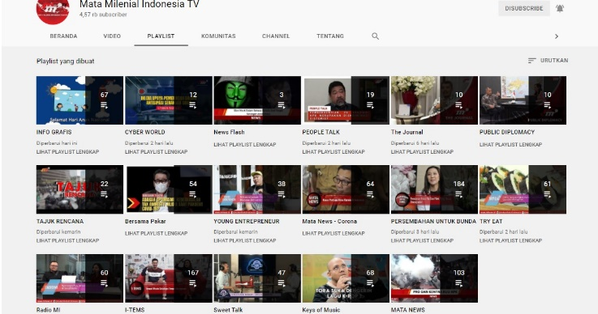
Gambar 2
Program Acara MMITV

dengan santai berada diluar studio ini menjadi suasana baru untuk tim produksi tersendiri, dimana beberapa program di produksi didalam studio, pembawa acara atau host dari generasi milenial dan gen z sesuai dengan tagline pada program ini yaitu informasi kepada teman teman milenial, selain program ini, Ada beberapa jenis program pada tayangan di Mata Milenial Indonesia Tv diantaranya Cyber World, People Talk, The Journal, Mata News, Public Diplomacy, Tajuk Rencana, Bersama Pakar pada program tersebut membahas seputar berita sepekan yang terjadi sepanjang hari hukum dan politik Indonesia, Young Enterpreneur dimana program yang membahas seputar usaha bisnis mikro kecil menengah, I-Tems program feature dengan informasi yang informatif, Persembahan Untuk Bunda PUB merupakan program yang membahas seputar bunda bunda dalam merawat dan menjaga kesehatan buah hati sikecil dalam topik program ini lebih mengedepankan edukasi dalam dunia kesehatan kita, Try Eat merupakan program makan dimana berbagai jenis makanan dan minuman untuk di review oleh dua pembawa acara yang sangat seru, Radio MI merupakan program chit chat mengobrol membahas seputar yang sedang tranding, Sweet Talk merupakan program yang membahas berbagai hal seperti film, fotografi bersama dengan berbagai narasumber pada acara tersebut dengan dipandu oleh ditan sudiro, Keys Of Music merupakan program acara musik dengan berbagai narasumber bintang tamu pada program tersebut diantaranya Virzha, Raisa anggiani dan penyanyi band lainnya, Gear review merupakan program acara membahas seputar alat musik.

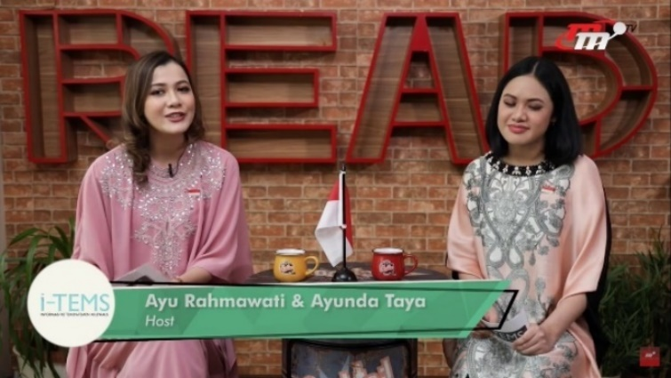
Gambar 3
Host I-Tems Ayu dan Taya

Dengan dipandu oleh dua host cantik ayunda taya dan ayu rahmawati, program I-Tems memiliki pembaharuan host ini merupakan hal yang ketiga kali pada program ini, dimana ini bukan tanpa sebab pada host I-Tems dimana pada program ini merupakan kategori feature berbagi penyampaian informasi yang informatif, dalam program ada evaluasi yang dilakukan oleh seorang produser, evaluasi tersebut terdiri dari segala aspek materi, pembaharuan pada set stage, materi yang disampaikan pada saat produksi berlangsung tergolong materi ringan dan berat, sehingga host dibeberapa kesempatan tidak dapat menguasai materi sehingga saat produksi berlangsung dilakukan brefing atau arahan materi dilakukan oleh script writer, production assistant pada saat produksi berlangsung, ini berguna untuk pada saat produksi berlangsung tidak sering terjadi kesalahan penyampain informasi kepada pemirsa milenial, hal ini sering terjadi host tidak dapat menguasai materi sehingga harus dilakukan brefing terlebih dahulu.
perubahan jadwal produksi sudah dilakukan oleh produser dengan berkordinasi yang dilakukan oleh production manager agar para kru tidak mengalami letih berlebih, hal ini dikarenakan saat esok harinya terdapat jadwal produksi pada program lainnya dengan kru yang terbatas, jadwal produksi mengalami beberapa kali perubahan yang dilakukan oleh tim produksi atas kordinasi oleh produser dimana produksi dilakukan pada saat akhir pekan, namun hal ini dapat masukan pada saat rapat produksi bulanan berlangsung perihal jadwal produksi program diakhir pekan, setelah perubahan jadwal sudah dilakukan namun tidak efektif.

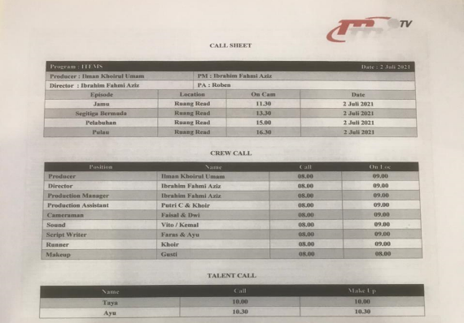
Gambar 4
Jadwal Produksi I-Tems

SIMPULAN DAN SARAN

SIMPULAN
Berdasarkan hasil penelitian dan pembahasan penelitian mengenai Manajemen Produksi Program I-Tems di Mata Milenial Indonesia Televisi, maka data disimpulkan sebagai berikut:
Bahwa dalam menjalankan suatu produksi program televisi harus dijalankan dengan terstruktur terarah dan terorganisasi dengan baik, dalam manajemen produksi program televisi harus saling berkorndinasi satu dengan lainnya, sebagai produser selalu berkordinasi dengan baik terhadap production manager untuk kemajuan dan pembenahan program I-Tems tersebut, dimana proses manajemen dalam teori peter pringle dilakukan dengan berbagai tahapan dari pra produksi perencanaan jadwal shooting, persiapan sebelum produksi dilaksanakan, tahapan produksi dimana kegiatan shooting program dilakukan cameramen, audioman, director, host, production assistant, melaksanakan kegiatan shooting program I-Tems.
Setelah produksi dilaksanakan saatnya masuk ke tahap pasca produksi tahap editing dari hasil shooting produksi tersebut, untuk hal tersebut sudah menjadi tanggung jawab seorang traffic dalam menjalankan post production, data hasil shooting dimasukan ke hardisk tower lalu akan dibawakan hardisk eksternal lainnya untuk diserahkan kepada editor, setelah editing selesai dilakukan, ada tahap preview program yang sudah di edit, dilakukan oleh tim konten hal ini dilakukan untuk memenuhi prosedur yang sudah ada, dikarenakan pada preview ini berguna untuk melihat kembali seperti salah penulisan kata, sumber data, kekeliruan yang terjadi dalam video, jika salah satu hal itu terjadi maka aka nada revisi editing kembali dari uji materi tersebut, jika lulus uji materi preview akan dibawa ke ruang master controll room untuk siap tayang.

SARAN
Demikianlah hasil yang diperoleh dalam penelitian Manajemen Produksi Program I-Tems di Mata Milenial Indonesia Televisi . Selanjutnya, Peneliti ingin menyampaikan saran sebagai berikut;
Langkah yang dilakukan oleh production assisten sudah tepat yaitu dengan memberi materi naskah kepada host untuk dipelajari sebelum produksi berlangsung, namun host harus lebih giat lagi dalam mempelajari materi naskah tersebut agar saat shooting produksi berlangsung tidak membuang waktu lebih banyak karena melakukan briefing terlebih dahulu.
Koordinasi antar produser program terhadap production manager sudah baik namun alangkah baiknya lebih intens kordinasi yang dilakukan agar menjadi lebih baik kedepannya pada program tersebut.
Ambience suara yang terjadi pada saat produksi berlangsung adalah hal teknis yang biasa terjadi, dikarenakan penyebabnya penempatan lokasi shooting berada dilokasi yang banyak orang yang melewati tempat tersebut, kedepannya untuk shooting program I-Tems dilakukan di ruang studio agar hal serupa tidak kembali terulang kembali pada masa produksi yang akan datang.

REFERENSI
Asmoroweni, Ainun Rahma. (2020). Manajemen Produksi Program Acara Televisi On the Spot TransTV. LEKTOR Jurnal Ilmu Komunikasi, Vol 3, No 2.
Mabruri KN, Anton. (2013). Manajemen Produksi Program Acara Televisi Format Acara Non-Drama, News & Sport, Jakarta: Gramedia Widiasarana Indonesia.
Lexi J, Moleong. (2011) Metodologi Penelitian Kualitatif Edisi Revisi. Bandung: PT. Remaja Rosdakarya.
Morissan, 2008, Manajemen Media Penyiaran Strategi Mengelola Radio & Televisi, Daerah Khusus Ibukota Jakarta: Kencana Prenadamedia Group.
Mutia, Septiana Dwi dan Nawiroh Vera. (2018) STRATEGI PRODUSER DALAM MEMPERTAHANKAN PROGRAM SEPUTAR INEWS SIANG DI RCTI. Jurnal Pantarei, Vol.2 No.3. https://jom.fikom.budiluhur.ac.id/index.php/Pantarei/article/view/299
Sugiyono. (2019). Metode Penelitian Kuantitaif Kualitatif dan R&D, Bandung: CV Alfabeta.
Susanti, Santi & Reksa Anggia Ratmita. (2020). Manajemen Produksi Program Berita Di iNews TV Bandung. Jurnal Ilmu Politik dan Komunikasi, Volume X No.2.

Hasil wawancara dengan Ibrahim Fahmi Aziz & Puteri Candra selaku Informan di dalam penelitian ini
Hasil wawancara dengan Ilman Khoirul Umam selaku key informan di dalam penelitian ini

